Quiz : Material Teknik Lan
Semester ganjil 2025/2026
Dosen : Ir. Nani Kurniawati, MM

Perbedaan Logam, Keramik, dan Polimer (Struktur Mikro & Sifat Mekanik)
1. Material Logam
Struktur Mikro
- Tersusun dari atom-atom dengan ikatan logam (metallic bond).
- Memiliki struktur kristal seperti BCC, FCC, atau HCP.
- Terdiri atas butir (grains) dan batas butir (grain boundaries).
- Elektron-elektron valensinya bersifat delokalisasi → mudah bergerak.
Sifat Mekanik
- Kuat dan ulet (ductile) → dapat mengalami deformasi plastis sebelum patah.
- Konduktivitas termal & listrik tinggi karena elektron bebas.
- Titik leleh umumnya tinggi.
- Tahan terhadap impak (toughness tinggi).
- Dapat mengalami strain hardening saat dideformasi plastis.
2. Material Keramik
Struktur Mikro
- Tersusun dari ikatan ionik dan kovalen yang kuat.
- Umumnya kristalin, kadang amorf (contoh: kaca).
- Struktur mikro sangat teratur, tetapi banyak pori mikro yang menyebabkan kerapuhan.
- Dislokasi sulit bergerak karena ikatan sangat kuat → plastisitas rendah.
Sifat Mekanik
- Sangat kuat terhadap tekan (compressive strength tinggi).
- Sangat keras dan tahan aus, tetapi getas (brittle) → mudah patah tanpa deformasi plastis.
- Titik leleh sangat tinggi.
- Konduktivitas listrik rendah (insulator).
- Rentan retak karena kehadiran pori dan sifat getas.
3. Material Polimer
Struktur Mikro
- Tersusun dari rantai panjang molekul organik (C-H), dengan ikatan kovalen pada rantai utama dan gaya van der Waals antar rantai.
- Dapat berupa:
  - Amorf (acak),
  - Semi-kristalin (tersusun sebagian).
- Ikatan antar rantai lebih lemah dibanding logam atau keramik.
Sifat Mekanik
- Ringan dan mudah dibentuk (formable).
- Modulus elastisitas rendah → mudah lentur.
- Kekuatan tarik lebih rendah dari logam & keramik.
- Dapat bersifat elastis (rubber-like) atau kaku tergantung struktur rantai.
- Konduktivitas listrik & panas sangat rendah (insulator).
- Sensitif terhadap temperatur:
  - Bisa melunak saat panas (termoplastik).
  - Tidak dapat dilelehkan ulang bila termoset.

Ringkasan Perbedaan Utama
Karakteristik | Logam | Keramik | Polimer
Jenis Ikatan | Logam | Ionik/kovalen kuat | Kovalen + van der Waals
Struktur Mikro | Kristalin, grains | Kristalin/porous | Amorf / semi-kristalin
Konduktivitas | Tinggi | Rendah | Sangat rendah
Duktlitas | Tinggi | Sangat rendah | Sedang – sangat tinggi
Kekuatan Tekan | Baik | Sangat tinggi | Rendah
Berat Jenis | Sedang–tinggi | Tinggi | Rendah
Sifat Patah | Tahan retak | Getas | Bervariasi

3. Perbedaan titik eutektik dan peritektik serta mekanisme pembekuannya.
Titik eutektik:
- Reaksi cair → dua fasa padat (L → α + β).
- Terjadi pada komposisi dan temperatur tertentu di mana material membeku secara isothermal menjadi dua fasa padat sekaligus.
Titik peritektik:
- Reaksi fase padat dan cair bergabung menjadi fase padat lain (L + α → β).
- Terjadi saat cair dan padat bereaksi untuk membentuk fasa baru di temperatur tertentu.
4. Jelaskan hukum tuas (lever rule) dan contoh penggunaannya.
Lever rule digunakan untuk menentukan proporsi relatif dari dua fasa dalam daerah dua-fasa.
Rumus umum:
- Fraksi fasa kiri = (jarak ke titik kanan) / (total panjang)
- Fraksi fasa kanan = (jarak ke titik kiri) / (total panjang)
Contoh: Di daerah L + α, gunakan jarak komposisi terhadap garis liquidus dan solidus untuk menentukan % cair dan % padat.
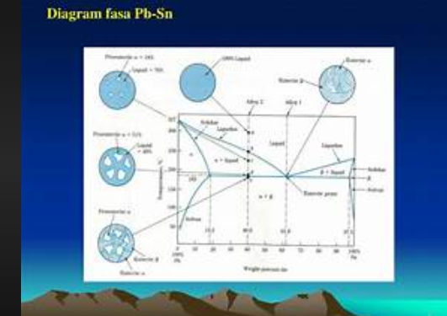

5. Tiga jenis transformasi fasa yang umum pada diagram fasa biner.
- Eutektik: cair → dua padat (L → α + β).
- Peritektik: cair + padat → padat lain (L + α → β).
- Monotektik: cair → cair + padat (L₁ → L₂ + α).
7. Perbedaan larutan padat substitusi dan interstisi.
- Substitusi: atom terlarut menggantikan atom pelarut di dalam kisi. Terjadi jika ukuran atom mirip.
- Interstisi: atom kecil mengisi celah di antara atom-atom pelarut (misalnya C dalam Fe).
Dalam diagram fasa, larutan padat ini muncul sebagai satu fasa (misalnya fasa α atau β) dengan variasi komposisi tertentu.
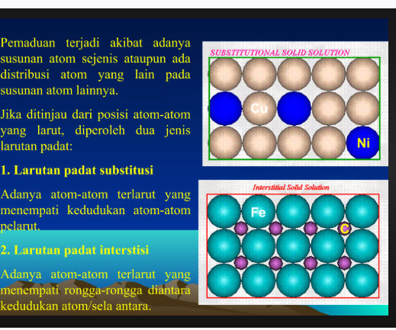

8. Bagaimana diagram fasa memprediksi struktur mikro setelah pendinginan lambat?
Pendinginan lambat mengikuti kondisi kesetimbangan, sehingga:
- Material melewati garis liquidus, solidus, dan batas kelarutan secara bertahap.
- Pada setiap temperatur, fasa yang terbentuk dapat dilihat dari daerah diagram.
- Struktur mikro akhir ditentukan oleh fasa di bawah solidus dan reaksi eutektik/peritektik.
Contoh: Paduan eutektik akan menghasilkan struktur lamelar α + β.
9. Mengapa beberapa sistem memiliki daerah dua fasa (α + β) yang luas?
Karena:
- Batas kelarutan antar dua fasa padat sangat terbatas (atom tidak saling larut dengan baik).
- Energi bebas paling stabil dicapai dengan memisahkan diri menjadi dua fasa berbeda.
Makna fisiknya: material akan memiliki campuran dua fasa dengan komposisi berbeda, memengaruhi kekuatan, keuletan, dan stabilitas mikrostrukturnya.
10. Mengapa quenching menghasilkan struktur mikro berbeda dari prediksi diagram fasa?
Diagram fasa menunjukkan kesetimbangan, tetapi quenching adalah pendinginan cepat, sehingga atom tidak sempat berdifusi mencapai fasa kesetimbangan.
Dampaknya:
- Fasa metastabil terbentuk (misalnya martensit pada baja).
- Struktur mikro tidak mengikuti jalur equilibrium pada diagram fasa.
- Terjadi supersaturation dan distorsi kisi.

